Data 29.04.20r.
Temat: Utrwalanie głoski CZ.
- Przypomnij sobie jak wymawiamy głoskę CZ:
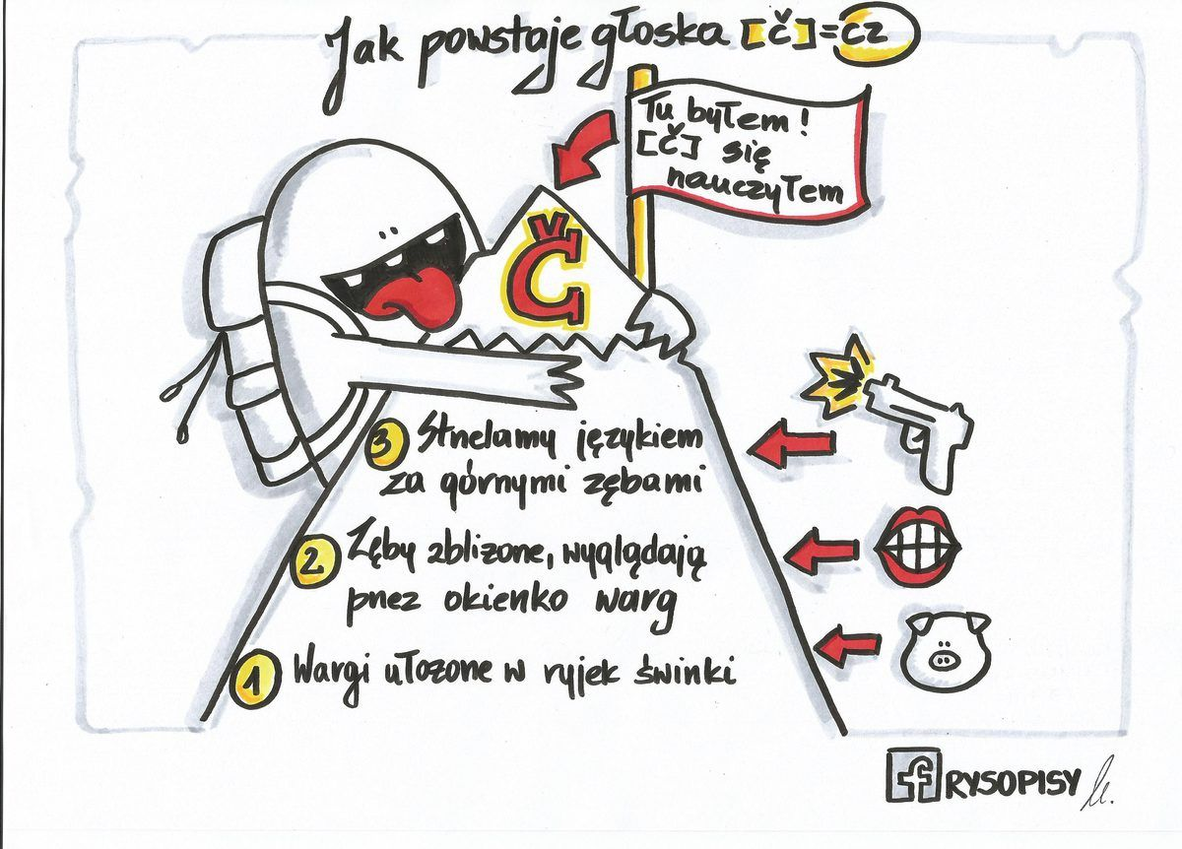
- Lokomotywa przewozi głoskę CZ. Wymawiaj CZ dotykając palcem wszystkich wagonów.
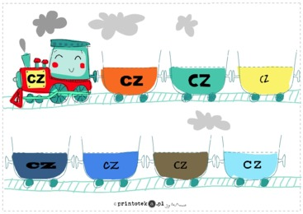
- Wykonaj poniższe polecenie.
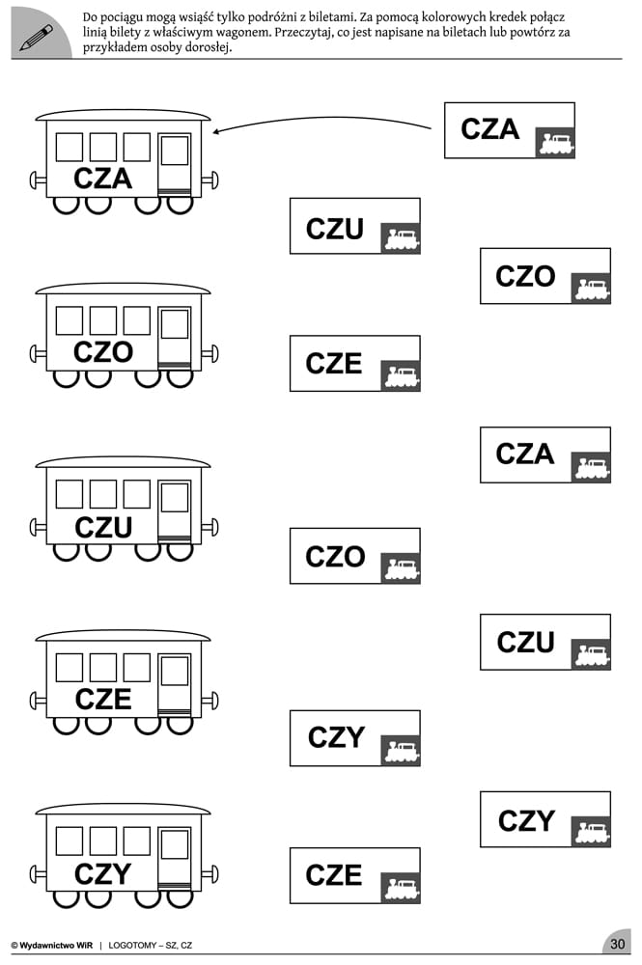

- Utrwalaj głoskę cz w wyrazach.

- Wykonaj polecenia z poniższych kart pracy. Nazywaj poprawnie wszystkie obrazki.

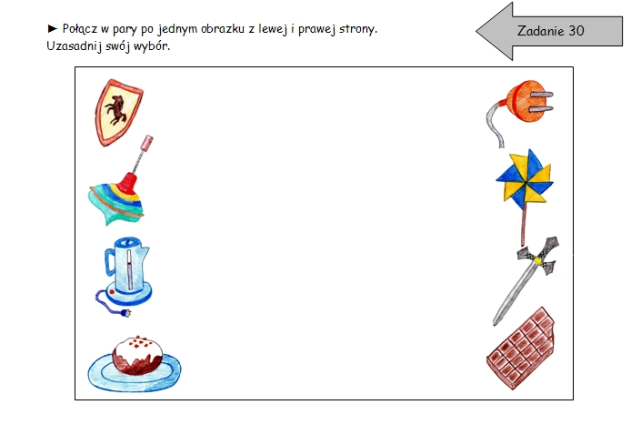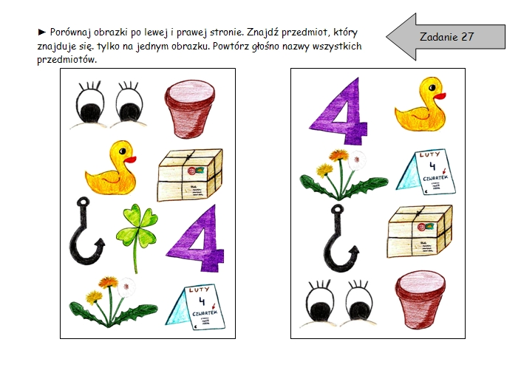

- Jeśli masz ochotę, ułóż SUDOKU. Poproś o pomoc osobę dorosłą. Pamiętaj o prawidłowej wymowie.
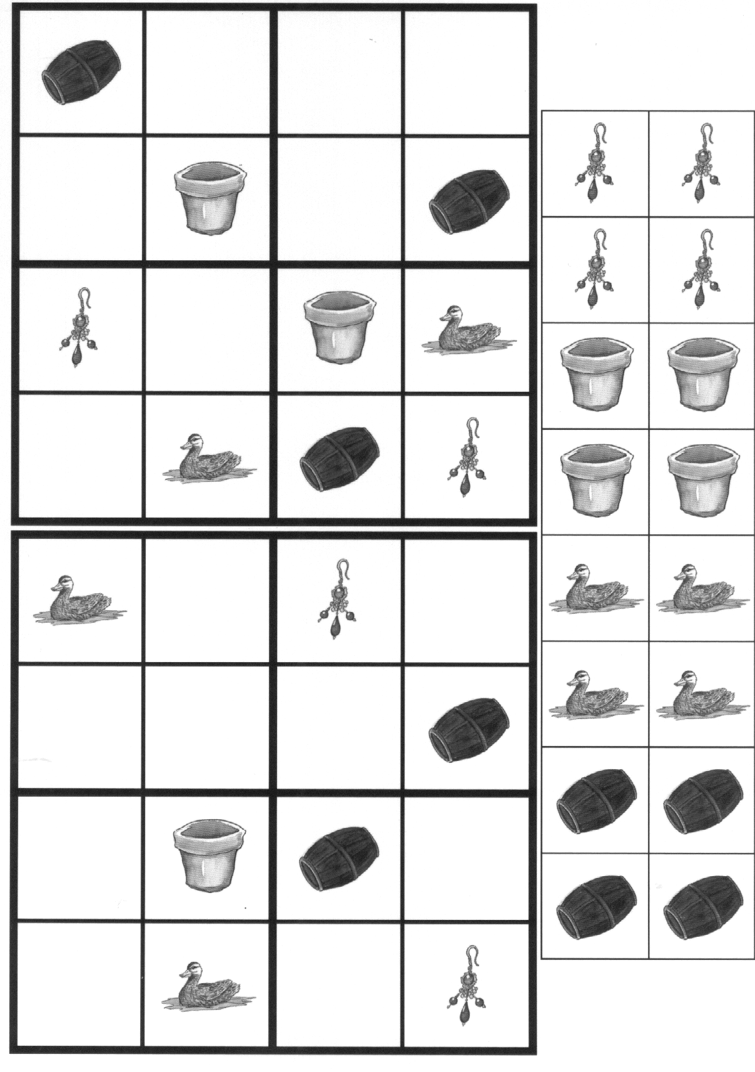
- Powtórz zdania. Pamiętaj o poprawnej wymowie głoski CZ.
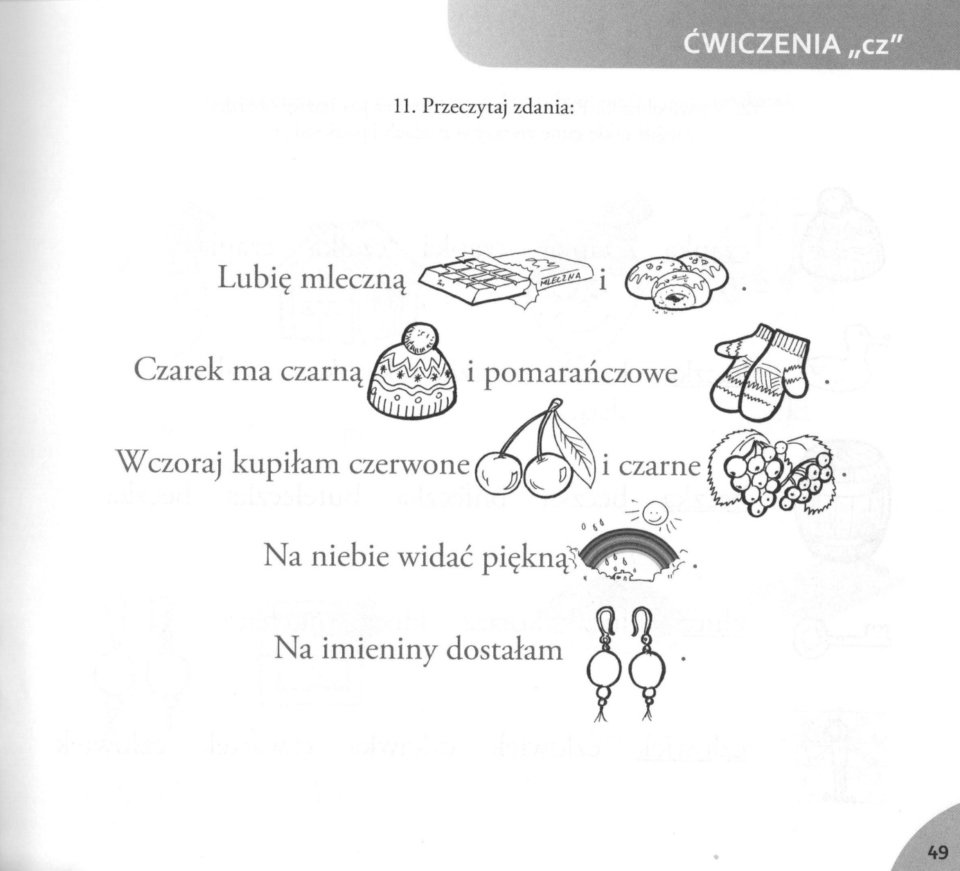

ŻYCZĘ MIŁEJ ZABAWY

